家谱管理系统
一、问题陈述
家谱用于记录某家族历代家族成员的情况与关系。现编制一个家谱资料管理软件，实现对一个家族所有的资料进行收集整理。支持对家谱的增加、删除、修改、查找等操作。并用计算机永久储存家族数据，方便随时调用。

二、需求分析
本系统实现以下功能：
1). 输入文件以存放最初家谱中各成员的信息。 成员的信息中均应包含以下内容： 姓名、性别，出生日期。并且将相关数据存储在数据库中。
3). 以图形方式显示家谱。
4). 显示第n 代所有人的信息。
5). 按照姓名查询，输出成员信息（包括其本人、父亲、孩子的信息）。
6). 按照出生日期查询成员名单。
7). 输入两人姓名，确定其关系。
8). 某成员添加孩子。
9). 删除某成员（若其还有后代，则一并删除）。
10).修改某成员信息。
11).文件导入。
12).登录注册。
测试要求：
1).建立至少30个成员的数据，以较为直观的方式显示结果，并提供文稿形式以便检查。
2).对界面的要求是：有合理的提示，每个功能可以设立菜单，根据提示，可以完成相关的功能要求。

三、设计方法阐述
1.总体规划
在动手编制程序之前，先要做好程序的规划，包括程序储存数据所用的结构，数据类型等等，只有确定了数据类型和数据结构，才能在此基础上进行各种算法的设计和程序的编写。
在本系统中，数据存储在数据库中，数据库中表的设计如下:
家族表 t_family
id int auto_increment not null,
num varchar(10), ### 变量
name varchar(20),
password varchar(10),
家族成员表 t_member

id int auto_increment not null,
name varchar(20),
sex char(2),
birthday date,
jid int , ##家族id
fid int , ## 父亲id
mid int , ##母亲id
wid int , ##妻子的id 丈夫id
age int , ##年代
密保表 t_mibao
num varchar(100) not null primary key,
password varchar(255)
文件导入是需要记录妻子的表 t_wife
hName varchar(20) ,
wName varchar(20),
jid int,
2.功能构想
构想好总体规划之后，便开始设计程序中需要用到的各个功能函数，初步构想是要先实现最基本的几项功能，如下：

*增加成员：
（1）添加家族成员的功能实现操作:
添加按钮
单击
添加祖先
添加孩子
添加配偶
单击
单击
选择
右键点击途中的人物
添加
选择
配偶
孩子
单击
单击
单击
在家谱管理系统用户界面中，单击添加按钮，可实现家族人员的添加。
用户单机添加按钮后，系统将弹出另一个窗口，窗口中有家族人员的类型（祖先、配偶孩子）可供用户选择添加。
在用户点击添加祖先按钮之后出现添加祖先的窗口，根据窗口的提示在输入框中写入祖先的信息，在确保无误之后，点击提交按钮。
在用户点击添加配偶按钮之后出现添加配偶的窗口，根据窗口的提示在输入框中写入配偶的信息，在确保无误之后，点击提交按钮。若出现与要求输入的信息不当时，系统会自动弹出相应的对话框。若信息填写无误，则会弹出添加成功的对话框，说明添加配偶的功能已实现。其中，可能出现错误的提示包括：该家族中并无此人，无法给此人添加配偶；此人已有配偶，无需添加；此人为女性，其配偶按常理不写入家谱。
当用户点击添加孩子按钮，系统弹出添加孩子的窗口，根据窗口的提示在输入框中写入孩子的信息，在确保无误之后，点击提交按钮。若出现与要求输入的信息不当时，系统会自动弹出相应的对话框。若信息填写无误，则会弹出添加成功的对话框，说明添加孩子的功能已实现。其中，可能出现错误的提示包括：该家族中并无所填的“父亲”或“母亲”，无法给此人添加孩子；所填写的“母亲”并不是“父亲”的妻子；家族中已有需添加的孩子，无需重复添加。
为了方面用户需求，在族谱图形显示区中的树状型中，当右键点击途中的人物姓名的时候会弹出一个弹出式菜单，用户可以按照提示来添加配偶和孩子。与上述弹出的添加配偶窗口不同，这里的窗口中丈夫的信息系统会根据树状型图中所绘自动为用户所填写。在弹出的添加孩子的窗口中，父亲和母亲的信息系统会根据树状型图中所绘自动为用户所填写。由此，更加的接近用户的需求。具体的功能操作与上类似，暂不详解。
（2）添加家族成员的部分代码展示：
通过结合实际及对家谱的了解，我们认为添加家族成员应该对需添加成员的类型具体考虑，所以我们在点击添加按钮之后弹出选择类型的对话框。
public void actionPerformed(ActionEvent e) {
// TODO Auto-generated method stub
if(e.getSource() == jButton1) { //当点击配偶/祖先的按钮
new AddPO_Frame().setVisible(true);
this.setVisible(false);}
else if(e.getSource() == jButton2) {//当点击孩子的按钮
new AddChild_Frame().setVisible(true);
this.setVisible(false);}
}
在添加配偶的功能算法中，我们为了增加代码的健壮性，写入了当填写信息不当而出现的错误。
Member pe = a.getMemberByName(TextField_peiou.getText().trim(), MainFrame.getFamily().getId());
if(pe==null) {
JOptionPane.showMessageDialog(null, "此家族中并无"+TextField_peiou.getText()+"！");//该家族中并无此人，无法给此人添加配偶 return ;
}else if(pe.getPeiou()!=null && !pe.getSex().equals("女") ){
JOptionPane.showMessageDialog(null, "已有配偶,名为"+pe.getPeiou().getName());//此人已有配偶
return ;
}
if(pe.getSex().equals("女")){
JOptionPane.showMessageDialog(null, "抱歉,配偶局限于给男方添加！");//此人为女性，其配偶按常理不写入家谱
return ;
}
if(a.getMemberByName(na,MainFrame.getFamily().getId())!= null) {
JOptionPane.showMessageDialog(null, "此家族中已有此人！");//家族中已存在此人
同时添加孩子的功能算法中，也增强了代码的健壮性，在此不作解析。

*删除成员：
（1）删除家族成员的功能实现操作:
删除按钮
单击
在表中选择所要删除的
删除
在家谱管理系统用户界面中，单击删除按钮，可实现家族人员的删除。
用户单机添加按钮后，系统将弹出另一个窗口，在文本框中输入所要删除的家族成员，这里需要注意的是此删除操作会将其配偶和子孙一并删除。
系统会根据用户在文本框里输入的姓名判断是否在家族中存在此人，如果不存在家辉报错。
当然，用户也可以在显示第n代信息之后，在Table中通过手动删除的方式进行成员的修改。
（2）删除家族成员的部分代码展示：
public void actionPerformed(ActionEvent e) {

int jid = MainFrame.getFamily().getId();
MemberDaoImpl md = new MemberDaoImpl();
String str = Delete_Frame.TextField_delName.getText();

Member mb = new Member();
mb = md.getMemberByName(str, jid);
if(mb != null){
if(JOptionPane.showConfirmDialog(null, "删除时会将此人的妻子和子孙一并删除！","确认框", JOptionPane.YES_NO_OPTION) == 0){
md.deleteMemberByName(mb.getName(), jid);
int id = mb.getId();
deleteChild(id);
}
}else {
JOptionPane.showMessageDialog(null, "当前家族中没有此名字！");
}
MainFrame.mf.createTree();
}

*修改成员：
（1）规则: 只能修改姓名、性别和出生日期。
（2）修改家族成员的功能实现操作:
修改按钮
单击
在表中选择所要修改的
删除录入
1.点击主界面中的修改按钮，弹出窗口，通过名字查询到你需要修改的成员，点击查询无误之后弹出修改窗口，用户可根据提示填写相应的信息。
2.直接在Table上点击你需要修改的成员，按下确定或移除鼠标便可以做修改。
在修改时,为了显示动态效果,即如果A有妻子和儿子，当A修改了名字，妻子和儿子也需要修改，为了节省要去数据库中查找一遍消耗的资源和时间，我们可以通过拿到旧值,直接遍历Table判断在父亲或母亲或配偶那栏是否相同，相同则也做相应的修改.
（3）修改家族成员的部分代码展示：
更新修改后的数据
Member member = memberDao.getMemberByName(newValue, MainFrame.getFamily().getId());
for(int i = 0 ;i<MainFrame.Table_body.getRowCount();i++){
if( member.getSex().equals("男")){
if(oldValue.equals(MainFrame.Table_body.getValueAt(i,4)==null?"":MainFrame.Table_body.getValueAt(i,4).toString())){
MainFrame.Table_body.setValueAt(newValue, i, 4);
}
}else if(member.getSex().equals("女")){
if(oldValue.equals(MainFrame.Table_body.getValueAt(i,5)==null?"":MainFrame.Table_body.getValueAt(i,5).toString())){
MainFrame.Table_body.setValueAt(newValue, i, 5);
}
}
if(oldValue.equals(MainFrame.Table_body.getValueAt(i,6)==null?"":MainFrame.Table_body.getValueAt(i,6).toString())){
MainFrame.Table_body.setValueAt(newValue, i,6);
}

*查找成员：
（1）查找家族成员的功能实现操作:
查询按钮
单击
提交
写入出生日期
点击主界面中的查询按钮，弹出窗口，通过出生日期查询到你需要查询的成员，用户可根据提示填写相应的信息。
（2）查找家族成员的部分代码展示：
private Member getMember_2(int id) {
Member member = new Member();
String sql = "select * from t_member where id=?";
Connection conn = null;
PreparedStatement pstmt = null;
ResultSet rs = null;
conn = (Connection) DBUtils.getConn();
pstmt = (PreparedStatement) DBUtils.getPstmt(conn, sql);
try {
pstmt.setInt(1, id);
rs = pstmt.executeQuery();
if (rs.next()) {
member.setId(rs.getInt(1));
member.setName(rs.getString(2));
member.setSex(rs.getString(3));
member.setBirthday(rs.getDate(4));
member.setFamily(new FamilyDaoImpl().foundFamilyById(rs
.getInt(5)));
member.setFather(null);
member.setMother(null);
member.setPeiou(null);
member.setAge(rs.getInt(9));
}
} catch (SQLException e) {
e.printStackTrace();
} finally {
DBUtils.close(rs, pstmt, conn);
}
return member;
}

在实现了基本功能之后，我们设计了一些特色功能，提示了家谱管理系统的实用性和创新性。

*显示n代家族成员的信息
系统提供了用户显示n代家族成员信息的模块，模块的显示可通过主界面左上方的下拉列表来选择。
功能的实现是从数据库中加该家族代系个数读出来,显示在下拉列表中,通过用户选择的代系，相应的从数据库中读取出来,显示在Table 中。

*图形显示
在用户注册登陆成功后，进入家谱管理系统的主界面，首先映入眼帘的便是本家族人员的图形显示情况。
显示图形有两种方式:
1.条形图,可以看到某个代系的男女人数
2.趋势图,可以看出家族人员发展趋势

*文件导入功能实现操作
点击“文件”->“导入”，即可以将.txt文件中的成员信息直接导入到家族数据库中，便利用户的操作，无需用户手动一个一个的录入。用户可点击“文件”->“导入规范”，参照文件导入规范，从而来解决.txt文件中成员信息的格式问题带来的导入不成功。
文件导入是家谱管理系统的一大特色所在，接近用户的切身需求，免去了用户手动录入的烦恼，文件导入：第一次过滤文件中成员信息,判断是否有不合法部分,有则直接弹出错误日志,指定错误出现的相应的行数。成功通过第一次过滤之后,在将文件中的信息录入数据库，此时，系统会进行第二次判断，判断文件中的成员信息中父母或配偶在数据库中是否已经存在了，如果没有那么系统直接停止纳入数据库，并保持在停止的那一行，并且告诉用户出了什么错误（出错前的数据已纳入数据库）。又考虑到connection database （连接数据库） 是一个非常耗时的过程,如果每插入一行,系统就 Connection一次,那数据移动,程序就会挂掉,所有、以系统只要求connection一次,但是应创多个preperstatement 来完成系统的第二次过滤。

*确定两人关系
首先要说的就是在一个家族族谱中，是以男性为主导的族谱，所以女方的丈夫是没有权利进入家谱的。这里就可以排除与女方丈夫的关系，即：没有丈母娘和老丈人的关系及与女方娘家的所有关系都排除在外。
接着就是在数据的存储方面，我们在保存男方的妻子时，其妻子的父亲和母亲是为空的，她只是记录了丈夫的Id，所以在判断她和别人的关系就要先找到她的丈夫，然后以她丈夫的身份去判断。
然后讲的就是算法的实现：
1.先判断在族谱中是否存在这两人。这里也会判断当名字一样的情况。
2.从数据库中取出这两人的数据
3.如果是某人的妻子就拿到她的丈夫在树中的节点。（区分女儿和男方妻子）
4.判断两人数据中的代系，即区分同代和不同代的，以此再分开来判断两人关系
5.根据区分开来的代系，判断同代的关系。在同代中有亲，堂，表的三个关系链，当然还有夫妻这一层关系。
6.当是异代的时候，在这里又要区分是差几代的情况，根据实际的情况，判断的都是三代和三代以内的关系，即到了爷爷辈之后就不提供关系的判断了。异代的关系判断走的是直系和旁系这两条线，因为在一个家族中当人口达到一定的数量时，就会产生直系和旁系的明显区别，所以在做判断的，添加了直旁系的判断以此来增强程序的健壮性和可持续性。
最后提供的是关键代码片段的解释：
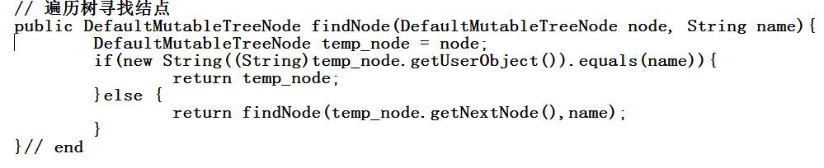
在这里寻找目标节点用的是库中提供的getNextNode()方法。再使用递归调用来查找树。
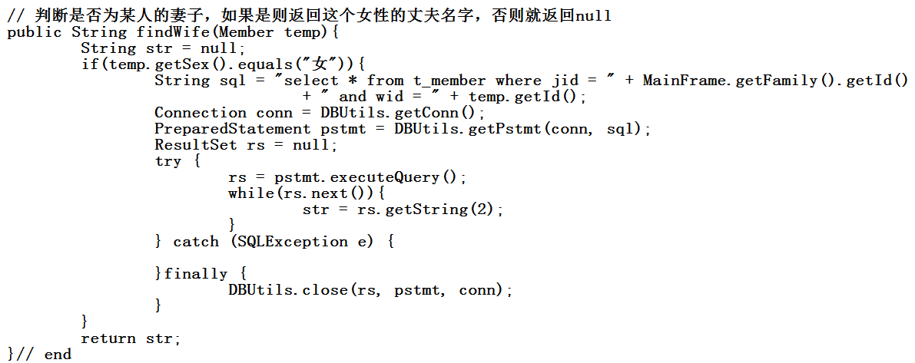
这段代码的用处就是确认她是一个真正的“女人”，当她是男方的妻子时就返回其丈夫的名字，否则就返回为null。

*撤消删除
主要使用到递归 和 TreeSet和堆栈。
在用户使用删除功能的时候, 记录用户删除的人名,通过人名，我先去数据库中通过递归的方法将它的后代(包括妻子)查出来, 将数据保存在TreeSet中，然后再转换为list容器，在将数据压入栈中，等用户需要撤销删除是，从堆栈中取出数据，重新利用我上面写的文件上传的方法，将数据存到数据库中。

*注册
第一次使用需要为创建一个属于自己的家族，在家族登陆窗口中点击“创建”，弹出注册窗口，用户根据提示填入相应的信息，例如家族编号、家族姓氏、密码，并且设置一个密保问题，为以后修改密码或者忘记密码而寻找密码提供支持。

*登录
通过注册的家族和密码完成登陆，或者用户之前创建了家族便可以直接登陆，不必再次注册。

函数的关系调用图如下：
mainFramem
Add_select_Frame
AddChild_Frame
AddPO_Frame
Delete_Frame
FileTishi
LoginFramei
MidifyLogin_Framei
Modify_Frame
RegisterFrame
Select_Frame

四、总结及作者信息
通过这次科技月月评，我们体会很深刻，将一直以来学到的东西都运用到实际上来，学以致用，对所学知识有了更深刻的理解，同时还发现了许多平时在书本上没有遇见过的问题，促进了自己对知识的渴望，遇见了问题，就希望能够通过查找课外书来解决它们。刚接触题目的时候，自己就有了一定的想法，觉得这个程序做起来是问题不大的，但到了自己真正开始编程的时候却发现远远没有想象中那么简单，很多细节的问题没有预想到，很多关系的处理想得过于简单，以至于实施起来遇到了很大的困难，花了大量的时间。同时还有一个比较深刻的体会就是要尽量多在源码上作注释，以前编一些功能简单的程序，总能很清楚每个函数和每个变量的作用，但到了做这个大作业，由于分开了各个功能板块去实现，很多时候是做了后面就忘了前面，后来意识到这个问题，便开始在编程时加入注释，而且是越详细越好，这样做了以后，很多时候需要查看自己原来写的源代码，也能够很方便地了解了，跟上了思路，也方便以后的维护。
关于这个程序的缺点方面，由于自己花的时间不是很多，再加上知识有限，编写出来的界面不够友好,在功能上还是有不完善的地方，譬如家族成员规定不能重名，而现实出存在家族成员重名的情况。
总的来说，通过这次月评，我们得到了许多收获，同时也发现了不少的问题，并给以后的学习指引了方向，知道本身所缺少的知识，需要补充的知识等等。

以下介绍家谱管理系统的作者信息：
熊安平，性别男，软件1102班，为本次月评小组的组长，负责给组员分配任务，协调项目的开发和组织讨论以及作品的整理和提交，做事积极热情。生活中是一个乐观向上的青年人，做事十分认真，动手能力强，对专业知识有深入研究。
邹金勇，性别男，软件1112班，积极完成自己的任务，做事十分认真，动手能力强。生活中兴趣爱好比较多，喜欢运动。
曹雯琪，性别女，软件1111班，也积极完成分配的任务，协调组员的关系。做事十分认真，动手能力强。生活中是一个乐观向上的女生。

五、测试结果

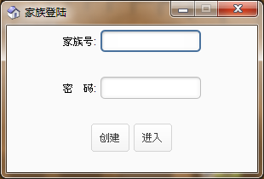
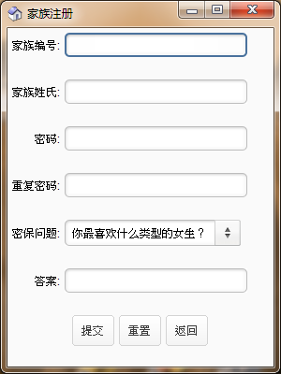

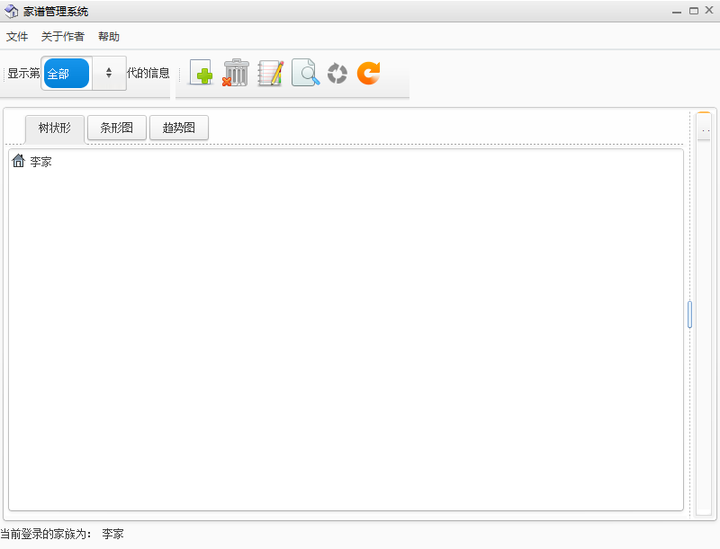
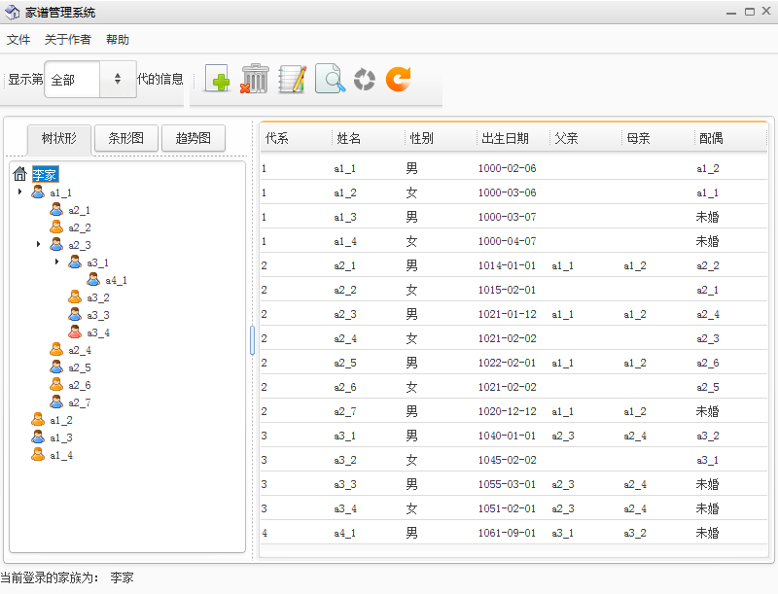
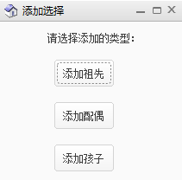
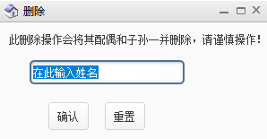

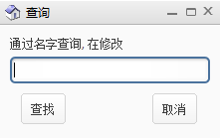
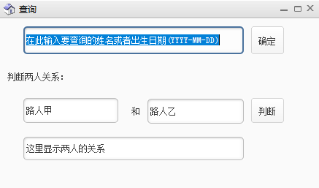

心动了吗？
心动就赶快打开系统去行动吧！

